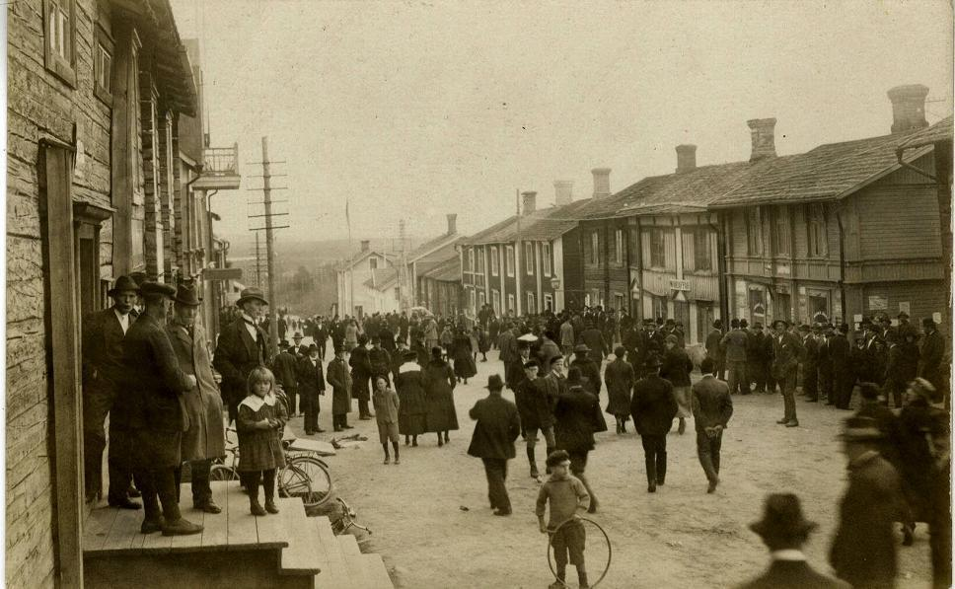Välkommen hem till

Stegbörr´n

Stegbörr’n var en skomakare som var så fruktansvärt hjulbent att han fick en konstig gångstil.

Han var både skomakare, cykelreparatör och biografägare.

Biografen fick dock rivas pga brandrisk då man dragit in elström. Innan eldade man med fotogen och karbid.

Welcome home to Stegbörr’n.

Stegbörr’n was a cobbler who was so terribly clubbed that he had a strange walking type.

He was both a cubbler, bicycle repairman and cinema owner.

However, the cinema had to be demolished due to the risk of fire when electricity was drawn in. Before, fires were made with kerosene and carbide.

Läs mera om Kyrkstan här/Read more about Kyrkstan here:

